新 书 推 荐
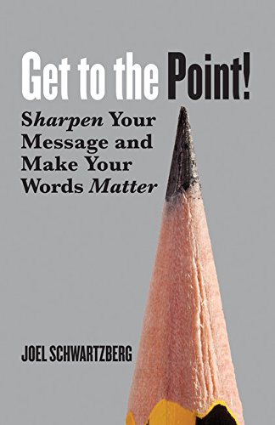
中文书名：《说重点：强化你的信息并让你的表述变得重要》
英文书名：Get to the Point!: Sharpen Your Message and Make Your Words Matter
作 者：Joel Schwartzberg
出 版 社：Berrett-Koehler Publishers
代理公司：ANA/Alina Lin
页 数：144页
出版时间：2017年10月
代理地区：中国大陆、台湾
审读资料：电子稿
类 型：经管

- 专家作者：乔尔·施瓦茨贝里（Joel Schwartzberg）作为与主要组织的战略沟通主管及企业沟通培训师有超过十年的经验。

- 强调有效沟通最重要的关键：太多的人正在让自己被听到，但却很少有人提出强有力的观点——乔尔·施瓦茨贝里（Joel Schwartzberg）认为通过真正的重点进行沟通是产生有意义影响的最有效的方式。

内容简介：

每次你与人交流的时候，都是有原因的。你想要某人了解某事，做某事，或改变某事。你试图阐明观点。但阐明观点的唯一的方法就是有一个重点。而令人惊讶的事实是，很少有交流者知道他们的重点，甚至不明白什么是重点，这就使他们变得毫无意义。

在这本简明实用的书中，乔尔·施瓦茨贝里（Joel Schwartzberg）借鉴了他几十年的经验，作为一名战略沟通专业人员，与ASPCA和PBS这样的组织合作，以及作为一名专业的公共演讲教练，培训你如何识别你的重点，提升它，坚持它，并推荐它。他的找重点式洞察力适用于各种沟通，包括演讲、电子邮件、PowerPoint演示文稿、员工会议、会议小组和绩效评估。

那么什么是重点呢？乔尔·施瓦茨贝里（Joel Schwartzberg）说，太多的人把它与标题、主题、想法、题目，甚至其他不重要的东西混淆了。重点就是比较重要的东西。这是一个你可以提出、争论、解释和证明的论点。一个真正的观点创造了一个有价值的立场。想想这本书背后的观点：
“这本书是关于有效沟通的。”好吧，但它能为我做些什么呢?
“这本书将帮助你成为一个更好的沟通者。”很好，但是为什么我想成为一个“更好的沟通者”呢?
“这本书将帮助你支持你最重要的想法。”是的，我需要这样做！请告诉我如何做！

乔尔·施瓦茨贝里（Joel Schwartzberg）的新方法也克服了常见的沟通挑战，如漫无边际、无关紧要、说话上扬、缓慢开始，以及在公共场合表现的极度恐惧。他向你展示了如何从简单地分享一个想法到做出改变。而你更愿意做什么呢？

目录
引言：重点的力量
1. 大的缺陷
2. 唯一真正的重点
3. 知道你的重点
4. 阐明你的观点
5. 推荐你的观点
6. 定制你的观点
7. 说重点
8. 强化你的观点
9. 完成你的观点
10. 观点的反对者
11. 培训员工阐明观点
12. 恰当的例子
结论：支持你的观点

作者简介：

乔尔·施瓦茨贝里（Joel Schwartzberg）是美国防止虐待动物协会战略与执行沟通的高级主管。作为一名前国家和国家公共演讲冠军，他已经教了10多年的公共演讲技巧，他的客户包括美国运通和喜剧中心。乔尔·施瓦茨贝里（Joel Schwartzberg）也是一位获奖作家和散文家，他的作品曾出现在《纽约时报》杂志、《新闻周刊》、《纽约每日新闻》和《纽约邮报》，以及《心灵鸡汤》和《好人计划》。

谢谢您的阅读！
请将回馈信息发至：林凤娇 (Alina Lin)
安德鲁 · 纳伯格联合国际有限公司北京代表处
北京市海淀区中关村大街甲59号中国人民大学文化大厦1705室
邮编：100872
电话：010-88810959
传真：010-82504200
Email：alina@nurnberg.com.cn
网址：http://www.nurnberg.com.cn
微博：http://weibo.com/nurnberg
豆瓣小站：http://site.douban.com/110577/
微信订阅号：ANABJ2002

